ОТЧЕТ по лабораторной работе № 6

дисциплина: Архитектура компьютера

Студент: Идрисов Д.А

Содержание

# 1 Цель работы

Цель этого лабораторного исследования заключается в изучении арифметических инструкций языка ассемблера NASM.

# 2 Задания

1. Символьные и численные данные в NASM
2. Выполнение арифметических операций в NASM
3. Выполнение заданий для самостоятельной работы

# 3 Теоретическое введение

Большинство команд в языке ассемблера требуют обработки операндов, которые представляют место, где хранятся данные для последующей обработки. Эти данные могут находиться в регистрах или в ячейках памяти. Существуют три основных типа адресации:

Регистровая адресация, при которой операнды хранятся в регистрах и их имена используются в командах, например: mov ax, bx. Непосредственная адресация, где значение операнда задается непосредственно в команде, например: mov ax, 2. Адресация памяти, где операнд указывает на адрес в памяти, используя символическое обозначение ячейки памяти, над содержимым которой выполняется операция. Ввод данных с клавиатуры и вывод на экран обычно осуществляются в символьной форме, используя коды ASCII. Каждый символ кодируется одним байтом согласно стандарту ASCII. Некоторые команды NASM не предоставляют прямого вывода чисел (не в символьной форме), поэтому для вывода чисел на экран необходимо предварительно преобразовать их цифры в ASCII-коды.

При вводе данных с клавиатуры также возникает необходимость преобразования ASCII-символов в числа для корректного выполнения арифметических операций.

Таким образом, для решения этих проблем необходимо проводить преобразование между ASCII и числовыми значениями при вводе и выводе данных.

# 4 Выполнение лабораторной работы

## 4.1 1 Символьные и численные данные в NASM

Давайте перейдем в репозиторий и используем команду для создания файла с именем lab6-1.asm.(рис. [??]).

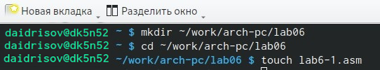

Переход в репозиторий и создание

Я скопирую файл in_out.asm в наш репозиторий и приступлю к редактированию файла lab6-1.asm.(рис. [??]).

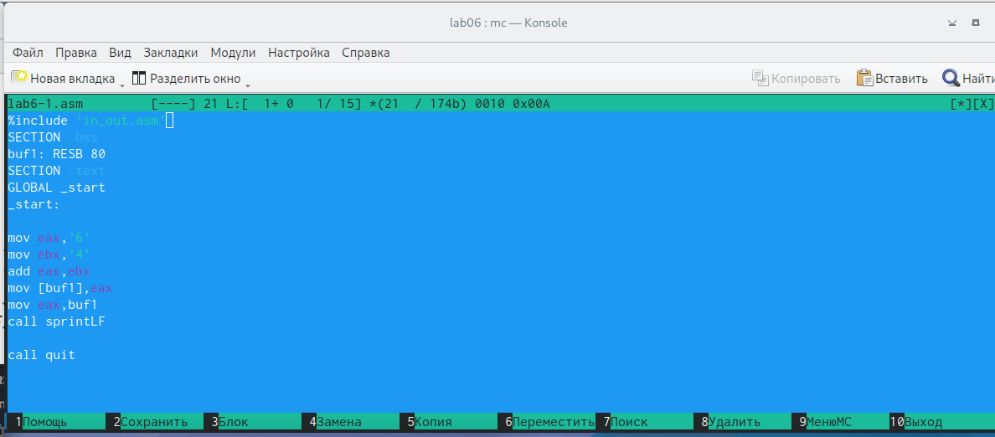

Редактирование файла

После запуска файла мы увидим символ ‘j’, так как программа выводит результат, соответствующий сумме двоичных кодов символов ‘4’ и ‘6’ в системе ASCII. (рис. [??]).

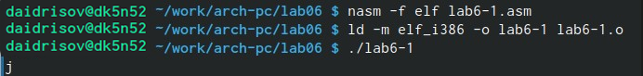

Запуск файла

Я заменяю символы “6” и “4” в тексте программы на цифры 6 и 4. (рис. [??]).

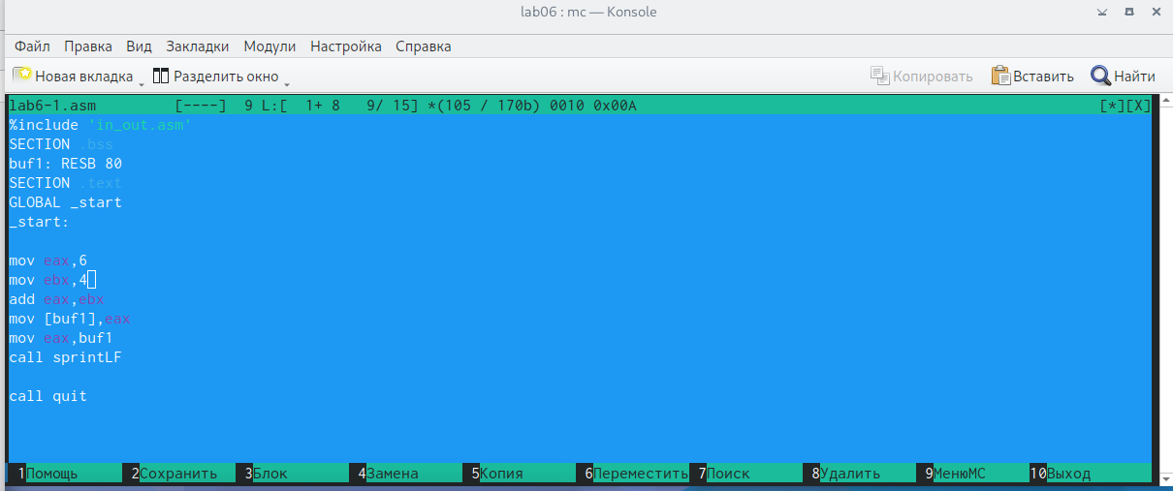

Редактирование файла

После выполнения программы я замечу, что выводится символ с кодом 10, что соответствует символу перевода строки. Этот символ не будет виден при выводе на экран.(рис. [??]).

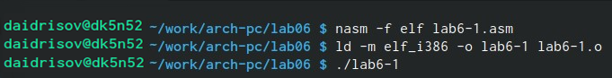

Запуск файла

## 4.2 Выполнение арифметических операций в NASMц

Я создам файл с именем lab6-3.asm для последующих заданий. (рис. [??]).

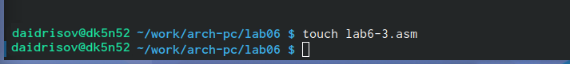

Создам файл

Я внесу новый код для вычисления математической формулы. (рис. [??]).

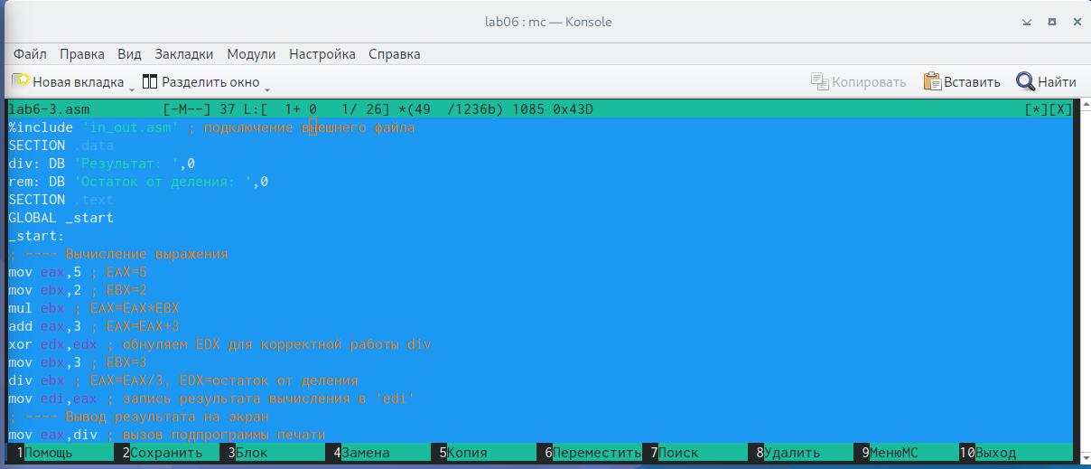

Редактирование файла

Мы выполним запуск файла и убедимся, что все операции выполняются корректно. (рис. [??]).

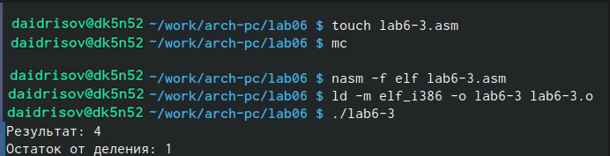

Запуск файла

Я внесу изменения в файл, после чего перезапущу программу, чтобы убедиться в правильности её работы. (рис. [??]) (рис. [??]).

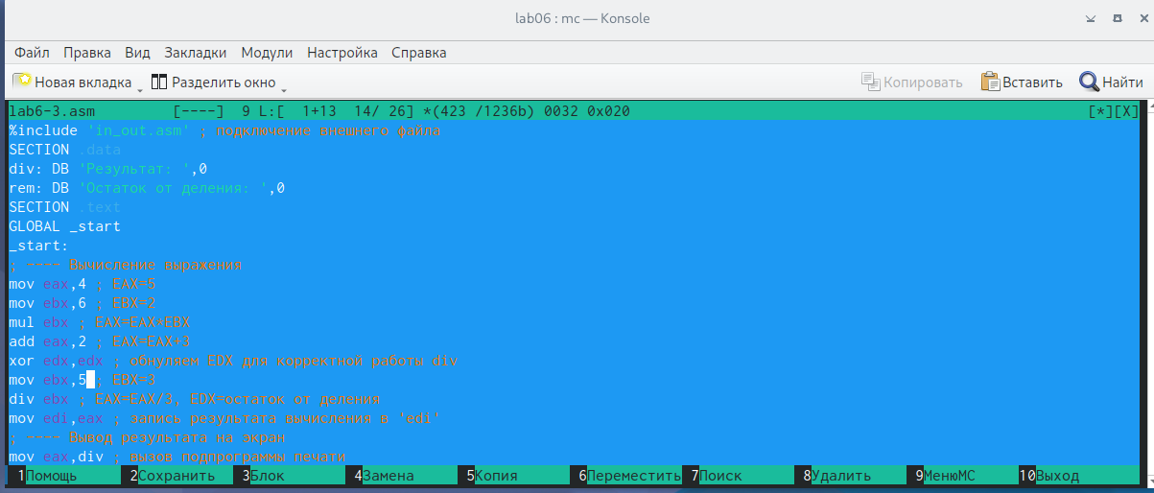

Редактирование файла

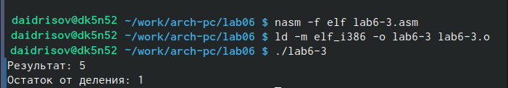

Запуск файла

Я сформирую файл с названием “variant”. (рис. [??]).

Создаю файл

Создаю файл

Я проведу редактирование файла. (рис. [??]).

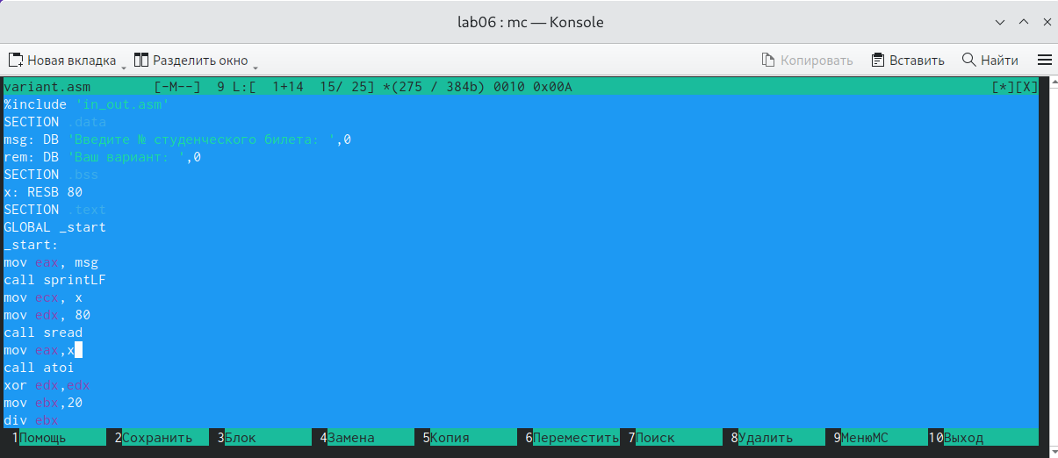

Редактирование файла

Я выполняю запуск программы. (рис. [??]).

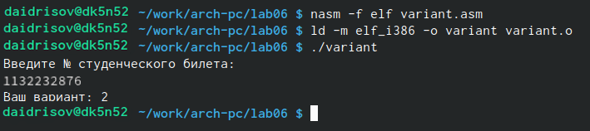

Запуск файла

## 4.3 Задание для самостоятельной работы

1. Ответственные за вывод сообщения “Ваш вариант” являются строки кода:

mov eax,rem  
call sprint

1. Инструкция mov ecx, x применяется для помещения адреса вводимой строки x в регистр ecx. Затем, с использованием инструкции mov edx, 80, указывается в регистр edx длина вводимой строки. Далее, вызывается подпрограмма sread из внешнего файла с помощью команды call sread, обеспечивающая ввод сообщения с клавиатуры.
2. Инструкция call atoi применяется для вызова подпрограммы из внешнего файла, которая осуществляет преобразование ASCII-кода символа в целое число и сохраняет результат в регистре eax.
3. Вычисление варианта осуществляется в следующих строках кода:

xor edx,edx ; обнуление edx для корректной работы div  
mov ebx,20 ; ebx = 20  
div ebx ; eax = eax/20, edx - остаток от деления  
inc edx ; edx = edx + 1

1. При выполнении инструкции div ebx, остаток от деления помещается в регистр edx.
2. Инструкция inc edx увеличивает значение регистра edx на 1.
3. Ответственные за вывод результатов вычислений на экран строки кода:

mov eax,edx  
call iprintLF

# 5 Выполнение заданий

Я разработаю программу для выполнения поставленной задачи. (рис. [??]).

Создам файл

Создам файл

Я вношу изменения в файл, чтобы обеспечить корректное выполнение и вычисление моей задачи. (рис. [??]).

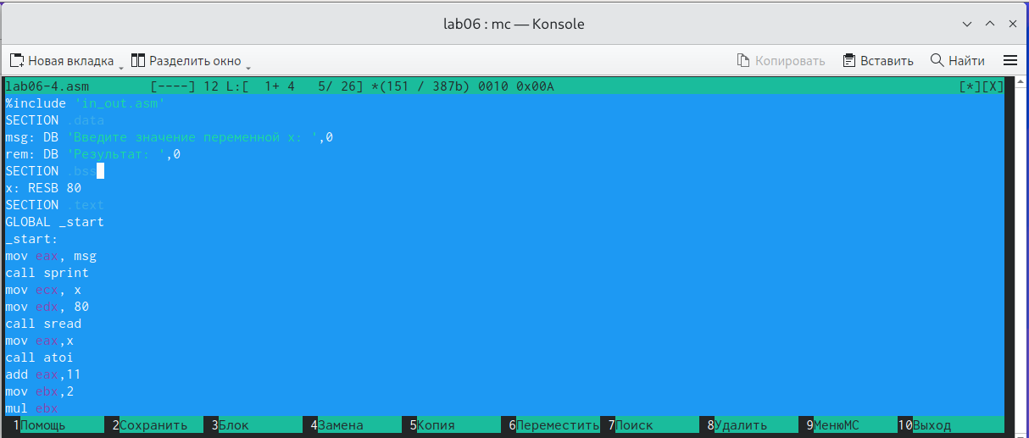

Редактирование файла

Я выполню запуск программы. (рис. [??]).

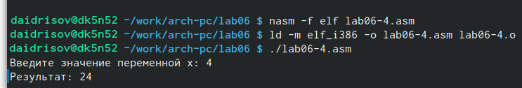

Запуск программы

# 6 Выводы

В процессе выполнения данной лабораторной работы я приобрела навыки использования арифметических инструкций в языке ассемблера NASM.

# 7 Список литературы

Лабораторная работа No6. Арифметические операции в NASM. ::: {#refs} :::